ANALISA VARIASI KECEPATAN DAN JENIS KEKASARAN AMPLAS TERHADAP HASIL PENGAMPLASAN BELT SANDER SEMI OTOMATIS

SKRIPSI
Diajukan Sebagai Salah Satu Syarat Dalam Rangka Penyelesaian Studi Untuk Mencapai Gelar Sarjana Teknik Mesin
Program Studi Teknik Mesin

Oleh:
AKBAR NUGROHO
NPM. 6418500020

FAKULTAS TEKNIK DAN ILMU KOMPUTER
UNIVERSITAS PANCASAKTI TEGAL
2023

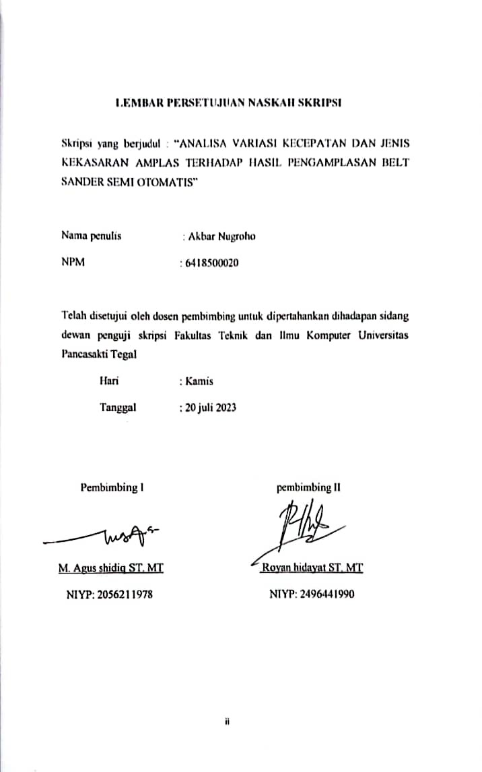
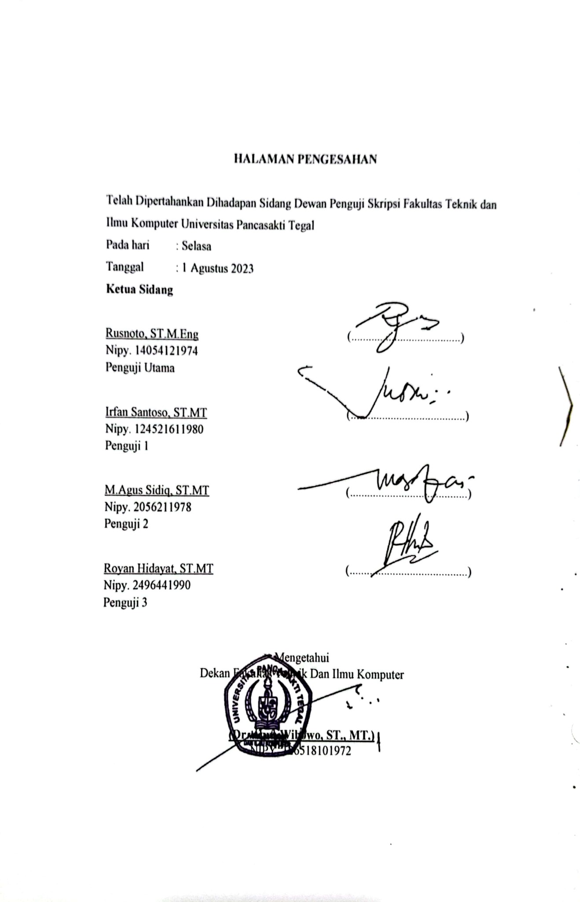

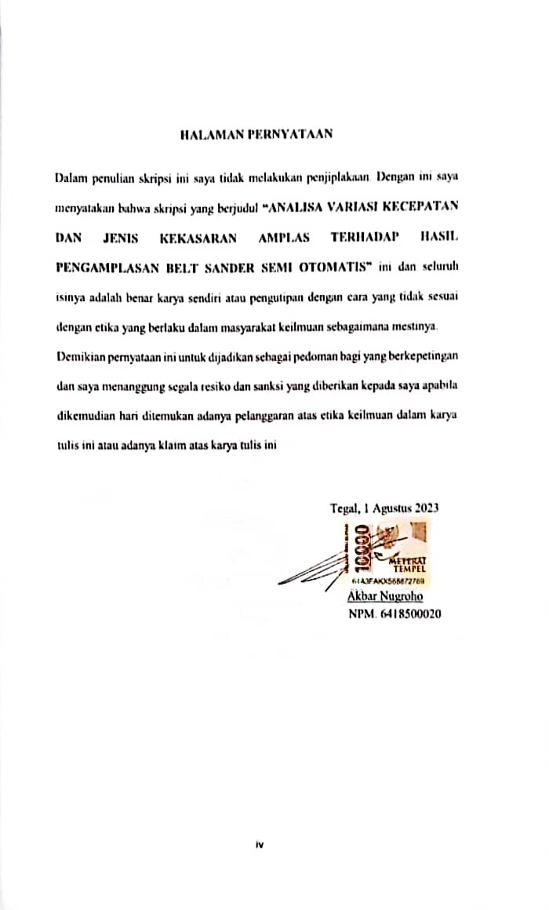
MOTTO DAN PERSEMBAHAN

MOTTO
- “Sholatlah kamu sebelum kamu disholati” karena yang utama sholat, sholat , sholat baru kamu.
- Laki Laki sejati harus bisa berdiri diatas kakinya sendiri untuk hidupnya sendiri, Sebelum bertanggung jawab atas hidupnya anak orang.
- Jadilah dirimu sendiri dengan segalah kelebihan dan kekurangmu.
- Tak ada satupun orang di dunia ini yang paling sempurna.
- Anak laki laki pertama harus bisa menjadi contoh yang baik untuk adiknya.
- Maka jangan bilang saya orang yang paling sempurna.
- “Manut Kersaning Gusti, Mergo Gusti Sing Paringi Dalane”.

PERSEMBAHAN
Skripsi ini saya persembahkan kepada:
- Bapak dan Ibuku yang tercinta
- Adikku yang sangat Kusayangi
- Diriku sendiri sebagai pembuktian perjuangan
- Seluruh dosen Fakultas Teknik Universitas Pancasakti Tegal
- Teman seperjuangan TM Manufaktur 2022
- Pembaca yang budiman

ABSTRAK
Akbar Nugroho, 2023 “Analisa Variasi Kecepatan Dan Jenis Kekasaran Amplas Terhadap Hasil Pengamplasan Belt Sander Semi Otomatis. Laporan Skripsi Teknik Mesin Fakultas Teknik dan Ilmu Komputer Universitas Pancasakti Tegal 2022.
Tujuan ini yaitu guna mendapati hasil pengamplasan dari kertas amplas sabuk pada mesin amplas dengan fisis yang bertentangan menciptakan dataran yang tingi capai yang setidaknya sedikit pada angka fisis serta diskrepansi kecekatan dari putaran RPM yang telah didetetapkan oleh peneliti.
Dalam analisa kecekatan serta fisis dataran yang dilakoni yaitu memastikan kecekatan RPM serta dimensi kertas amplas yang selalu dibubuhkan pada pengamplasan. ketangkasan yang dibubuhkan pada pengamplasan ini yaitu 1000, 1300, 1500 RPM. guna cara berikutnya yaitu angka grit pada kertas amplas yang dibubuhkan adalah dengan grit 240, 400, 800 pada kertas amplas sabuk.
Dari pemungutan data pada kecekatan putar RPM niai jenjang fisis dataran setidaknya agung yaitu 4,932 µm pada RPM 1300 serta yang setidaknya sedikit yaitu 1,045 µm pada rpm yang selevel yakni 1300. Pada pemungutan data pada fisis kertas amplas ada angka yang setidaknya agung yaitu pada grit 240 dengan angka 4.932 µm sebaliknya yang setidaknya sedikit yakni pada grit 800 dengan angka 1,045 µm, makin agung angka grit dari kertas amplas makin lembut yang dibentuk.
Kata kunci : kekasaran permukaan, kertas amplas, mesin amplas

ABSTRAK
Akbar Nugroho, 2023 “Analysis of Variations in the Speed ​​and Type of Roughness of Sandpaper on the Sanding Results of a Semi-Automatic Belt Sander. Mechanical Engineering Thesis Report, Faculty of Engineering and Computer Science, Pancasakti University, Tegal 2022.
The aim of this is to obtain the results of sanding belt sandpaper on a sanding machine with a different physique to produce a high level of achievement which is at least a little on the physical figures and the difference in speed from the RPM rotation that has been determined by the researcher.
In the dexterity and physical analysis of the terrain, what is done is to determine the RPM dexterity and the size of the sandpaper that is always used for sanding. The dexterity used in this sanding is 1000, 1300, 1500 RPM. For the next method, the grit number on the sandpaper used is grit 240, 400, 800 on belt sandpaper.
From the collection of data on the rotational speed of the RPM, the highest value of the plains physical gradient is 4.932 µm at 1300 RPM and the least is 1.045 µm at the same rpm, namely 1300. In collecting data on the sandpaper physics, there is a value that is at least large, namely at grit 240 with the number is 4,932 µm, on the other hand, the least amount is grit 800 with a value of 1,045 µm, the greater the grit number, the softer the sandpaper that is formed.
Keywords: surface roughness, sandpaper, sanding machin.
KATA PENGANTAR
Dengan memanjatkan puja dan puji syukur ke hadirat Allah SWT yang telah memberikan petunjuk, taufik dan hidayah-nya. Sehingga penulis dapat menyelesaikan proposal skripsi ini dengan judul “Analisa Variasi Kecepatan Dan Jenis Kekasaran Amplas Terhadap Hasil Pengamplasan Belt Sander Semi Otomatis “. Penyusunan skripsi ini dimaksudkan untuk memenuhi salah satu syarat dalam rangka menyelesaikan studi strata teknik mesin.
Dalam penyusunan dan penulisan proposal skripsi ini tidak lepas dari bantuan dan bimbingan berbagai pihak. dalam kesempatan ini pula penulis mengucapkan terimakasih tang sebesar-besarnya kepada :
1. Bapak Dr. Agus Wibowo, ST. MT Selaku Dekan Fakultas Teknik Dan Ilmu Komputer Universitas Pancasakti Tegal.
2. Bapak Hadi Wibowo ST. MT selaku kaprodi teknik mesin Universitas Pancasakti Tegal
3. Bapak M. Agus Shidiq ST. MT Selaku Dosen Pembimbing I
4. Bapak Royan Hidayat ST. MT Selaku Dosen Pembimbing II
5. Segenap Dosen Dan Staf Fakultas Teknik Dan Ilmu Komputer Universitas Pancasakti Tegal
6. Bapak dan ibuku yang selalu mensupport dan mendoakanku.
7. Teman-Teman Yang Selalu Membantuku Dalam Pengerjaakn Sproposal Skripsi Ini. Semoga bantuan dan bimbingan yang telah diberikan mendapat balasan sesuai apa dari Allah SWT.
Penulis telah mencoba membuat sesempurna mungkin semampu kemampuan penulis, namuk jikalau ada kekurangan dalam penulisan ini penulis untuk itu mohon kritik dan saran. Demikian yang penulis sampaikan dalam proposal skripsi ini semoga skripsi ini dapat bermanfaat bagi kita semua. Aamiin

Tegal, 20 juli 2023

Penulis

Akbar nugroho

DAFTAR ISI
HALAMAN JUDUL...............................................................................................i
LEMBAR PERSETUJUAN NASKAH SKRIPSI ii
HALAMAN PENGESAHAN iii
HALAMAN PERNYATAAN iv
MOTTO DAN PERSEMBAHAN v
ABSTRAK.............................................................................................................vi
KATA PENGANTAR. vii
LAMBANG DAN SINGKATAN xv
BAB I PENDAHULUAN 1
A.Latar Belakang Masalah 1
B. Batasan Masalah 1
C. Rumusan Masalah 3
D. Tujuan Penenlitian 3
E. Manfaat Penelitian 3
F. Sistematika Penulisan 4
BAB II LANDASAN TEORI DAN TINJAUAN PUSTAKA 6
A. Landasan Teori 6
1. Analisa 6
2. Jenis-Jenis Analisa 7
3. Cara-Cara Menganalisis 7
4. Pengertian Mesin Amplas 8
5. Jenis-Jenis Mesin Amplas 9
6. motor listrik 13
7. Perawatan Mesin Amplas Dan Perbaikan 16
8. Kertas Amplas 18
9. Alat surface roughness 23
10. Pengertian kekasaran 24
11. Resin 31
B. Tinjauan pustaka 32
BAB III METODOLOGI PENELITIAN 38
A. Metode Penelitian 38
B. Waktu Dan Tempat Penelitian 38
C. Variabel penelitian 40
D. Langkah penelitian data 40
E. Langkah pembuatan alat 41
F. Proses penelitian 43
G. Langkah pengambilan data 46
H. Proses Pengoperasian Mesin Amplas.............................................................50
I. Diagram Alur Penelitian 54
BAB IV HASIL DAN PEMBAHASAN 55
A. Hasil Penelitian 55
B. Pembahasan 69
BAB V PENUTUP 73
A. Kesimpulan 73
B. Saran 74
DAFTAR PUSTAKA 75
LAMPIRAN-LAMPIIRAN 77

DAFTAR GAMBAR

Gambar 2.1 Mesin amplas belt sander.....................................................................9
Gambar 2.2 Mesin Amplas Orbital Sander (Vibrating Abrasives) 10
Gambar 2.3 Mesin Amplas Random Orbital (Rotation The Sandpaper) 11
Gambar 2.4 Mesin Amplas Palm Sander 12
Gambar 2.5 Mesin Amplas Mouse Sander 13
Gambar 2.6 Motor Listrik AC Single Phase type JY09A-4. 14
Gambar 2.7 Amplas kertas 19
Gambar 2.8 Amplas Roll Atau Gulungan 20
Gambar 2.9 Surfcace roughness 24
Gambar 2.10 Perbedaan antara bidang dan profi...................................................25
Gambar 2.11 Kekasaran, Gelombang Dan Suatu Permukaan 27
Gambar 2.12 Simbol Kekasaran Permukaan 27
Gambar 2.13 Lambang Parameter Ra (Budidrawing76, 2012) 28
Gambar 2.14 Lambang Parameter Rz (Budidrawing76, 2012) 29
Gambar 2.15 Lambang Parameter Rmax (Budidrawing76, 2012) 29
Gambar 3.1 Mesin amplas sabuk 44
Gambar 3.2 Resin Polyester...................................................................................47
Gambar 3.3 Menetukan kecepatan RPM menggunakan tachometer 48
Gambar 3.4 Dimmer dengan tanda kecepatan 1000, 1300, 1500 RPM. 49
Gambar 3.5 kertas amplas dengan grit 240,400,800 50
Gambar 3.6 Pemasangan kertas amplas 50
Gambar 3.7 Mengamplas 51
Gambar 4.1 Grafik torsi 58
Gambar 4.2 grafik daya motor...............................................................................55
Gambar 4.3 Hasil pengamplasan dengan grit 240, rpm 1000 59
Gambar 4.4 Hasil pengamplasan dengan grit 240, rpm 1300 59
Gambar 4.5 Hasil pengamplasan dengan grit 240, rpm 1500 59
Gambar 4.6 Grafik Pengujian Kekasaran 60
Gambar 4.7 Hasil pengamplasan dengan grit 400, rpm 1000 61
Gambar 4.8 Hasil pengamplasan dengan grit 400, rpm 1300 61
Gambar 4.9 Hasil pengamplasan dengan grit 400, rpm 1500 62
Gambar 4.10 Grafik Pengujian Kekasaran 62
Gambar 4.11 Hasil pengamplasan dengan grit 800, rpm 1000 63
Gambar 4.12 Hasil pengamplasan dengan grit 800, rpm 1300 63
Gambar 4.13 Hasil pengamplasan dengan grit 800, rpm 1500 64
Gambar 4.14 Grafik Pengujian Kekasaran 64
Gambar 4.15 Proses Pengujian Kekasaran 65
Gambar 4.16 Grafik Pengujian Kekasaran 67

Gambar 4.17 Grafik hasil pengamplasan...............................................................66

Gambar 4.18 Grafik hasil pengamplasan...............................................................70

DAFTAR TABEL
Tabel 2.1 Alur analisa 8
Tabel 2.2 klasifikasi jenis mtor listrik ac single phase type JY09A-4.....................15
Tabel 2.3 Tabel keunggulan dan kekurangan amplas kering 22
Tabel 2.4 Tabel keunggulan dan kekurangan amplas basah 23
Tabel 2.5 Nilai Kekasaran dan Tingkat Kekasaran 25
Tabel 3. 1 Waktu Pelaksanaan Penelitian 39
Tabel 4.1 Tabel hasil perhitungan 1000, 1300, 1500 RPM 57
Tabel 4.2 Hasil pengujian kekasaran 60
Tabel 4.3 Hasil pengujian kekasaran 62
Tabel 4.4 Hasil pengujian kekasaran 64
Tabel 4.5 Hasil pengujian kekasaran 66
Tabel 4.6 Hasil perhitungan 69
Tabel 4.7 Nilai kekasaran 70
Tabel 4.8 Nilai kekasaran 70
Tabel 4.9 Nilai kekasaran 71

DAFTAR LAMPIRAN
Lampiran 1 Pembuatan alat..........................................................................78
Lampiran 2 Pembuatan alat..........................................................................79
Lampiran 3 Kertas amplas roll.....................................................................80
Lampiran 4 Proses pengujian........................................................................81
Lampiran 5 Proses pengujian........................................................................82
Lampiran 6 Proses pengujian........................................................................83
Lampiran 7 Hasil pengujian..........................................................................84
Lampiran 8 proses pembuatan......................................................................85
Lampiran 9 proses pembuatan......................................................................89
Lampiran 10 proses pembuatan....................................................................90

LAMBANG DAN SINGKATAN
P: Daya dalam satuan HP (horsepower)
T: Torsi (Nm)
N: Jumlah putaran per-menit (Rpm)
µm : Mikrometer
Nm : Newton meter
Kw : killowatt
5252 adalah nilai ketetapan (konstanta) untuk daya motor dalam satuan HP.

BAB I

PENDAHULUAN
- Latar Belakang Masalah
kesuksesan teknologi di seluruh sisi menuntut rakyat perlu berfikir inovatif serta ramah daerah. buat memadankan perkembangan teknologi keperluan hidup rakyat, tiap-tiap pribadi dituntut perlu memahami sesuatu kemampuan. keterampilan inilah yang bakal diperlukan seorang buat layak keperluan keuangan pribadi itu dalam menanggapi pertumbuhan perekonomian serta teknologi. perlengkapan ahli mesin dapat digerakan dengan motor listrik atau motor perkasa bensin/solar. khasiat dari perlengkapan ahli mesin yakni menciptakan profesi yang digeluti dapat lebih gampang serta segera. ilustrasi kayak mesin amplas dengan sistem mekanis belt. Arief Ikma Putra (2018)
Mesin ini bisa dibubuhkan buat profesi pengamplasan dengan cara segera dengan hasil yang lebih bagus perlengkapan listrik yang dibubuhkan buat menghaluskan dataran dengan pengikisan dengan amplas . Sanders ada fasilitas buat memasang amplas serta metode buat memindahkannya dengan segera yang ada di dalam media dengan metode memegangnya dengan tangan alias memasangnya di meja kegiatan. Mesin sander rata-rata ditenagai dengan cara partikel, serta yang dibubuhkan dalam profesi pengamplasan . memiliki banyak model sander buat tujuan yang berlainan. Perkakas listrik serbaguna serta bor listrik barangkali ada sambungan pengampelas.
Sistem manufaktur pembuatan produk yang berbobot pastinya perlu oleh
permesinan yang bagus, cara permesinan yakni membiarkan alias meniadakan setengah material dari sesuatu materi dasar yang bisa berwujud block alhasil mencukupi tatanan serta mutu yang didinginkan (Romiyadi serta Yudi, 2012). mutu maujud serta kerataan dataran pengamplasan jua terkait pada situasi pengamplasan (ujung condition), yang dimaksudkan dengan situasi pengamplasan yakni besarnya kesigapan pengamplasan (ujung speed), buat hasil yang di inginkan.
Pada hasil mesin amplas bisa diukur dengan poin maujud dari kertas amplas yang dibubuhkan yang mana dengan tahapan maujud 240, 400, 800 dengan didetetapkan poin maujud paling tinggi dekati terendah buat mencari poin kehalusan dari hasil pengamplasan itu, oleh gara-gara itu menurut pemahaman lingkungan balik diatas, dalam riset ini juru tulis mengambil tajuk “Analisa Variasi Kecepatan Dan Jenis Kekasaran Amplas Terhadap Hasil Pengamplasan Belt Sander Semi Otomatis”

B. Batasan Masalah
Guna menumpukkan peneyelesaikan kasus pada pemograman mesin amplas ini dibutuhkan batas kasus, ada pula batas persoalannya selaku selanjutnya:
- Jenis disimilaritas ketangkasan putaran yang dipakai 1000 rpm, 1300 rpm serta 1500 rpm.
- Sabuk amplas dengan ragawi grit 240, grit 400 serta grit 800.
- Spesimen yang dipakai dalam studi diciptakan dari Resin Polyester
- motor listrik yang dipakai type JY09A-4.
- Kapasitas motor listrik yang dipakai ¼ hp.
- Alat uji coba hasil pengamplasan yang dipakai surface roughness.
- Alat ukur putaran yang dipakai tachometer.

C. Rumusan Masalah
menurut pemahaman konteks balik yang terlihat diatas, alkisah kesimpulan perkara dalam riset ini ialah:
1. Bagaimanakah buah diskrepansi kekencangan putaran 1000 rpm, 1300 rpm serta 1500 rpm itu dalam hasil poin fisis material.?
2. gimanakah impresi hasil pengamplasan pada grit 240, grit 400, grit 800 maujud Resin Polyester.?
3. Bagaimana impresi style tekan barang amplas dengan tangan.?

D. Tujuan Penenlitian
1. guna memahami hasil varietas kekencangan putar materi kerja.
2. guna memahami berapa harga ragawi rataan harga kekencangan putar.
3. guna memahami berapa harga hasil varietas grit 240, grit 400, grit 800.

E. Manfaat Penelitian
tentang hal khasiat dari riset ini adalah:
1. buat menambahkan ilmu wawasan untuk juru tulis spesialnya untuk pembaca pada lazimnya.
2. selaku pandangan untuk periset buat memahami analogi hasil perbedaan kekencangan putaran.
3. selaku rekomendasi buat menyadari penggunaan hasil praktek produk komponen/part pada bagian mesin.

F. Sistematika Penulisan
pengaturan skripsi ini yaitu selaku selanjutnya:
1. Bagian dahulu peran akhir
Bagian ini berkualitas mengenai tajuk abstrak, pengesahan, motto, serta persembahan, prakata, catatan isi, catatan tabulasi, catatan pigura, serta catatan apendiks.
2. Bagian inti peran akhir.
unit I prolog
surah ini berkualitaskan mengenai lukisan totalitas inti peran akhir adalah hiasan balik, batas perkara, kesimpulan perkara, tujuan serta faedah studi.
unit II alas filosofi serta kajian PUSTAKA
surah ini membahas mengenai skema yang mendasari perkara berkualitas skema analisa hasil mutasi kesigapan putar mesin amplas, hasil pengujian.
unit III prosedur studi
surah ini mengatakan mengenai Flowchart penilitan, faktor studi, langkah studi serta sistem tilikan data hasil riset.
unit IV HASIL studi serta ulasan
surah ini berkualitas ulasan studi serta hasil studi.
BAB V PENUTUP
surah ini yakni bidang terakhir yang berkualitas kesimpulan dari hasil studi serta saran-saran buat studi lebih lanjut.
Bagian akhir peran akhir Bagian ini berisi catatan pustaka serta apendiks

BAB II

LANDASAN TEORI DAN TINJAUAN PUSTAKA

A. Landasan Teori
1. Analisa
a. Pengertian Analisa
Analisa tulisan dari tutur Yunani Kuno “analusis” yang berarti membiarkan. Analusis tercipta dari 2 orang tutur ialah “ana” yang berarti lagi serta “luein” yang berarti melepas. bagi (Hadiyanto serta Makinuddin 2006) kajian ataupun analisa yakni kegiatan yang memuat tindakan semacam mengurai, memisahkan ataupun memilah benda guna digolongkan serta dikelompokkan lagi serta dicari maknanya ataupun ditafsirkan maknanya.
bagi (Komaruddin 2002) kajian ataupun analisa yakni tindakan berfikir guna menguraikan sesuatu totalitas selaku elemen yang tersambung selaku satu sesuai lain, serta tugas masing-masing dalam totalitas yang terintegrasi menurut pemahaman itu.
bagi Robert J. Schreiter (1991) berkata analisa yakni membaca teks, dengan memuat tanda-tanda dalam interaksi yang bersemangat serta memo yang disampaikan.
Dari pengertian analisa dimenurut sanggup disimpulkan jika analisa yakni sekumpulan tindakan, kegiatan serta teknik yang silih berhubungan guna membongkar kasus ataupun mengurai sesuatu kasus

guna digolongkan serta diklompokan lagi, dicari selaku lebih perinci serta digabungkan lagi terus ditarik kesimpulanny
2. Jenis-Jenis Analisa
Terdapat 2 model kajian ataupun analisa ialah kajian akal sehat serta kajian realis. selanjutnya ini yakni uraian dari kedua model kajian ataupun analisa itu bagi (Irmayani 2020):
a. kajian Logika
kajian akal sehat ataupun logik yakni model kajian yang mempunyai skema dengan melaksanakan resolusi benda ke bagian-bagian yang memuat totalitas atas asas prinsip khusus.
b. Analisis Realis
Analisis realis yakni penguraian yang mempunyai skema deretan materi yang berpijak pterdapat watak penjelmaan bensertaya.
3. Cara-Cara Menganalisis
Adapun teknik mengkaji sesuatu studi selaku selanjutnya :
a. menghimpun data-data dalam studi.
b. mengontrol kejelasan serta keseluruhan data penelitian dari surat kabar ataupun karangan lainnya.
c. mengerjakan teknik pengenalan serta penggolongan dari tiap penjelasan yang ada pada luwes yang hendak dianalisis.
d. mengerjakan tindakan pencatatan data ke dalam daftar-tabel induk.
e. mengerjakan percobaan kepada serangkaian pengukuran data dalam kesimpulan dan perhitungan.
f. mempersembahkan data dalam tatanan tabel atau skema supaya lebih gampang guna memahami ataupun mengkaji khas data.
g. mengukur tesis, pada metode ini dijalani percobaan kepada tesis apakah isinya tepat ataupun tidak.
1). ceruk menganalisa

Tabel 2.1 Alur analisa
Mulai
Pengumpulan Data
Penyajian Data
Reduksi data
Kesimpulan: penarikan/verifikasi

4. Pengertian Mesin Amplas
Mesin amplas merupakan perkakas operasi guna menghaluskan dataran materi operasi yang datarannya agresif alias tidak menyeluruh dengan otomatis, dengan terdapatnya mesin amplas kita mampu mengirit era serta stamina ketika menghaluskan materi operasi dengan kecekatan yang agung mampu menghaluskan lebih cepat.
Pada dasarnya prosedur mesin amplas belt sander terdiri dari motor dengan penggagas pentingnya yang dimana pulley serta V-belt selaku penghantar energi penggagas dengan kecekatan rpm terpilih dengan style bergulir.
5. Jenis-Jenis Mesin Amplas
Jenis-jenis mesin amplas mampu diklasifikasikan pantas dengan keperluan penggunaannya selaku berikut:
a. Mesin Amplas Belt Sander
Mesin amplas belt sander ialah mesin amplas yang terdiri dari sepadan drum yang berputar guna memutar amplas pita yang digulung, alhasil dapat menghaluskan permukaan dengan efisien sesuai guna menyelesaikan buatan menurut meja, pintu, menandaskan cat lama serta mengamplas pinggir lantai gawang. Amplas mesin belt sander ada pergerakan yang sungguh agresif serta bagi pendatang baru pas kompleks guna dikenakan lantaran menyelaraskan penekanan pengamplasan biar hasilnya maksimum.
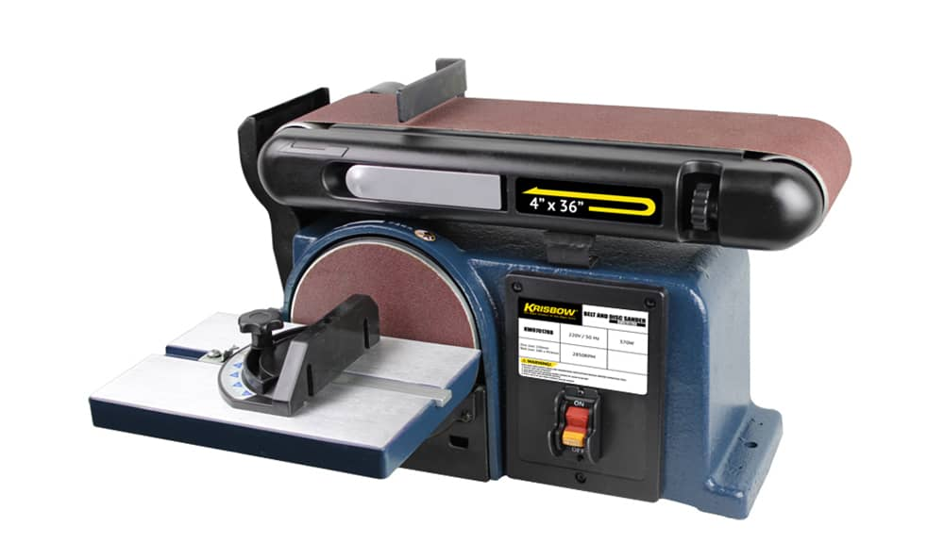
Gambar 2.1 Mesin amplas belt sander
Sumber: https://www.builder.id
b. Mesin Amplas Orbital Sander (Vibrating Abrasives)
Mesin amplas orbital yakni mesin yang sistem kerjanya getaran yang naik turun, teknik mengenakannya adalah dengan menempatkan keluaran abrasif dengan dijepit pada rumah orbital buat berkecimpung memaras dataran tembok serta kayu.
Mesin amplas orbital ini sesuai buat mengamplas ataupun menghaluskan sudut-sudut kayu/papan, mengamplas gala-gala yang telah membeku serta pernis ataupun cat yang telah mengering. kategori mesin amplas ini mampu menolong sistem finishing buat pemasangan material abrasif yang pas kompleks.
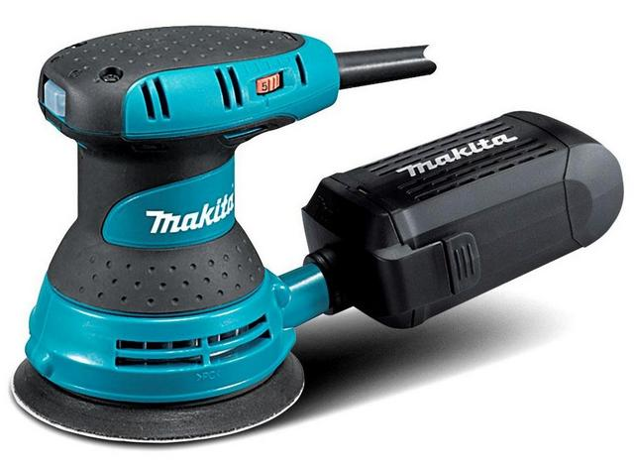

Gambar 2.2 Mesin Amplas Orbital Sander (Vibrating Abrasives)
Sumber : http://www.pokohjayateknik.com
c. Mesin Amplas Random Orbital (Rotation The Sandpaper)
Mesin amplas random orbital ini lumrah dituturkan jua sebutan velcro sebab pemasangan amplasnya mampu langsung direkatkan, punya sistem operasi dengan kegiatan campuran mengguncangkan naik turun serta jua berkitar, mesin amplas ini bisa digerakkan dengan gampang guna menghaluskan kusen, metal, serta tembok. malahan, mesinnya jua bisa guna memoles mobil dengan mata memperindah dari serat polypropylene.

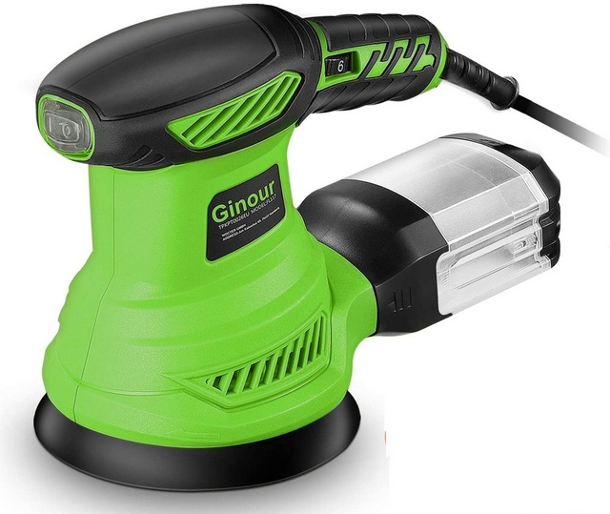

Gambar 2.3 Mesin Amplas Random Orbital (Rotation The Sandpaper)
Sumber : http://www.pokohjayateknik.com

d. Mesin Amplas Palm Sander
Palm sander merupakan tipe mesin amplas yang ada struktur kotak pada bagian dasar, yakni perkakas pengamplasannya berwujud kotak kecil Bagian amplasnya ini mampu bergelut maju serta mundur alias ke kanan serta ke kiri dari pengaturannya. Mesin amplas ini ada daya yang lebih kecil dibanding mesin amplas orbital, umumnya dikenakan guna pengamplasan sudut-sudut kusen guna cekungan kecil alias menciptakan befel.

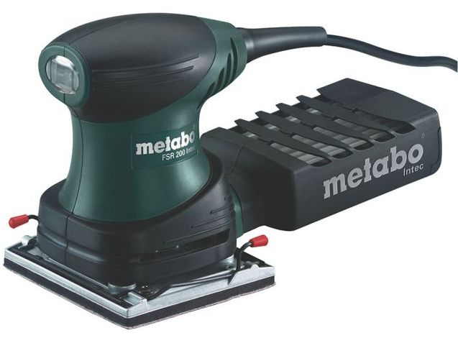

Gambar 2.4 Mesin Amplas Palm Sander
Sumber : http://www.pokohjayateknik.com

e. Mesin Amplas Mouse Sander
Mesin ini ada kepala berwujud segitiga buat meringankan pengamplasan menjangkau celah-celah dalam, sudut-sudut kecil serta ruang kecil yang ada. guna mesin ini penyempurnaan mebel serta bermacam order kompleks terhitung pengamplasan nomor kompleks, finishing lemari/pintu serta order kerajinan. Mesin ini ada sistem pengumpulan tepung yang cakap akibatnya menolong melindungi ruang fungsi senantiasa bersih.

Gambar 2.5 Mesin Amplas Mouse Sander
Sumber : http://www.pokohjayateknik.com

6. motor listrik
Motor listrik yaitu perlengkapan buat mengalihkan kekuatan listrik jadi kekuatan ahli mesin. perkakas yang bertugas kebalikannya, mengalihkan kekuatan ahli mesin jadi kekuatan listrik dituturkan generator alias generator (Af Alan Fadianto, 2019). Motor listrik mampu dijumpai pada perlengkapan rumah tangga kayak kipas angin, mesin mencuci serta yang lain. seluruh motor listrik mempunyai 2 bagian stator serta rotor. Stator yaitu bagian motor listrik yang tenang serta rotor yaitu bagian motor listrik yang bergelut (berkeliling).

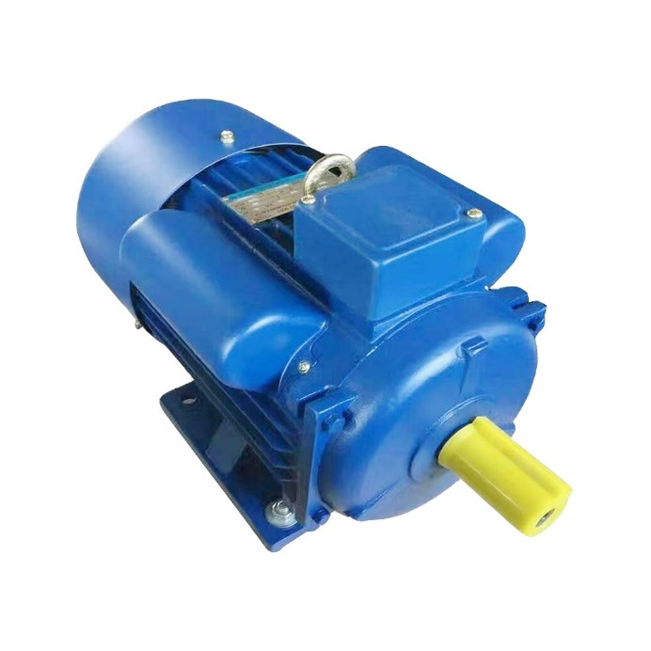

Gambar 2.6 Motor Listrik AC Single Phase type JY09A-4.
Sumber : dokumen pribadi

Tabel 2.2 Spesifikasi motor listrik ac single phase type JY09A-4.
no
1 | horse power | ¼ HP
2 | daya listrik | 200 Watt
3 | voltase | 220 V AC
4 | phase | 1
5 | pole | 4
6 | kec. Tanpa beban | 1500 RPM
7 | kode | PR006
8 | nama | ELECTRO MOTOR
9 | merk | MODERN
10 | tipe | ¼ HP
11 | no. Part produsen | JY09A-4
12 | made in | CHINA

a. Motor listrik dapat dibedakan menjadi dua jenis yaitu:
1). Motor Listrik Arus Bolak-balik (AC) ialah kelas motor listrik yang bekerja dengan akar tekanan arus listrik bolak balik.
2). Motor Listrik Arus Searah (DC) ialah kelas motor listrik yang bekerja dengan akar tekanan arus listrik searah
b. Klasifikasi Jenis Utama Motor Listrik

Tabel 2.3 klasifikasi jenis mtor listrik
Motor listrik
Motor Arus Bolak-Balik (AC)
Motor Arus Searah (DC)

Sinkron
Induksi
Satu fase
Tiga fase
Separately excited
Self excited
seri
campuran
shunt

c. Cara Kerja Motor Listrik
proses kegiatan guna segenap kategori motor selaku normal selevel. Arus listrik dalam lingkungan pesona bakal memberikan style. jikalau kawat yang membawa arus dibengkokkan selaku semacam lingkaran/loop, sehingga ke2 arah loop yakni, pada pelosok kanan lingkungan pesona, bakal menemukan style pada arah yang bertentangan. pendamping style menciptakan stamina putar/torque guna memutar kumparan (Af Alan Fadianto, 2019).
d. Dengan memanfaatkan ketangkasan serta torsi yang bergerak jadi energi motor mampu didetetapkan dengan rumus:
P: (T X Ns): 5252
T: (5252 X P): N
Dimana:
P: energi dalam korps HP (horsepower)
T: Torsi (Nm)
N: Jumlah putaran per-menit (Rpm)
5252 ialah angka ketetapan (konstanta) guna energi motor dalam korps HP.
e. energi Motor
guna memutuskan keperluan energi dari motor guna mengamplas dihitung dengan persamaan:
Diketahui torsi jentera pengatur serta ketangkasan putar pada jentera ialah rpm
Dimana: P = (T x ns) : 5252
5252 ialah angka ketetapan (konstanta) guna energi motor
P = energi dalam korps kW
T = Torsi (Nm)
Ns = kesigapan serempak motor (rpm)
7. pemeliharaan Mesin Amplas serta Perbaikan
Dalam sebutan perlindungan dikatakan kalau disitu tercakup 2 profesi yakni sebutan “perlindungan” serta “renovasi”. pemeliharaan dimaksudkan selaku aktivitas guna melawan keburukan, sebaliknya sebutan renovasi dimaksudkan selaku kegiatan guna membenarkan keburukan. dengan cara normal, ditinjau dari kali penerapan profesi perlindungan, mampu dibelah selaku dua metode yaitu:
a. pemeliharaan yang dikonsepkan (Planned Maintenance)
Adalah proteksi yang diorganisasi serta dijalani dengan pikiran ke era depan, penanganan serta pencatatan cocok dengan rencana yang didetetapkan saat sebelumnya
b. pemeliharaan yang tidak direncanbakal (Unplanned Maintenance)
Adalah kegiatan maintenance yang tidak akan dijalani pada mesin/perperkakasan yang sedang mampu berpraktik, hingga mesin/peralatan itu cacat serta tidak mampu bertugas lagi.
1). Pada tindakan perlindungan mampu dibedakan pada panggilan tindakan perlindungan antara lain:
a).pemeliharaan teratur
pemeliharaan teratur adalah perlindungan alias tindakan yang wajib dijalani tiap-tiap hari serta kelakuannya tetap merembes serta runtut.
b). pemeliharaan Periodic
pemeliharaan periodic adalah perlindungan yang dijalani pada jarak era serta wajib dijalani teratur serta sistematis pula.
c). Perawatan Berencana
Perawatan berencana adalah kegiatan perlindungan yang dijalani karena dasar pemograman sebelumnya maka seluruh objek berjalan mudah dalam era singkat.
d). Perawatan Pencegahan
Perawatan penghindaran adalah profesi yang dijalani sebelum sarana menghadapi keburukan, jadi tindakan/pekegiatanan perlindungan ini semata-mata direncanakan sebelumnya
e). kegiatan Perbaikan
Tindakan renovasi adalah renovasi sehabis mesin menghadapi keburukan, akibat alat-alat yang di gunakan dalam renovasi ini sedia sebelumnya sehingga tindakan itu terhitung jenis perawatan.
f). Overhaul
Overhaul adalah renovasi besar dalam lembaga mengembalikan hal standard sebuah mesin yang tingkatan kebobrokannya total.
8. Kertas Amplas
Adalah serupa alat kegiatan yang dibuat dari kertas alias kain yang ditambahkan dengan materi yang agresif semacam butiran pasir maka kasertag-kasertag diujarkan pula dengan kertas pasir, amplas guna menciptakan rataan entitas-entitas selaku lebih lembut dengan metode menyikatkan rataan amplas yang ditambahkan materi yang agresif terhadap rataan benda itu, Michael Dresdner (1992).
Amplas bertugas guna mengikis/menglembutkan rataan benda kerja dengan metode digosokkan. lembut serta kasarnya kertas amplas ditunjukkan oleh nilai yang tertulis dibalik kertas amplas itu. kian besar nilai yang tercatat menampakkan makin halus dan rapat formasi pasir amplas itu. Pada profesi renovasi dan penunaian bentuk tubuh otomotif, amplas guna menggosok susunan cat, pakal alias surfacer.
a. Jenis-Jenis Kertas Amplas
1). Amplas Kertas serta Kain
Amplas kertas bertugas guna menghaluskan rataan karat besi, dalam penggunaannya amplas kertas umumnya dibasuhi air maka kadang-kadang diujarkan pula amplas air.
Sedangkan amplas kain umumnya untuk mengamplas tembok alias papan, dalam penggunaannya amplas kain tidak butuh dibasahi dengan air akibat bagian kasarnya gampang runtuh.
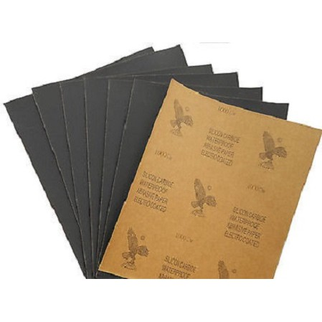

Gambar 2.7 Amplas kertas
Sumber : Https://Id.Wikipedia.Org
2). Amplas Roll Atau Gulungan
Amplas roll ataupun kili-kili rata-rata dikenakan buat mengamplas besi, tiang serta tembok serta lain semacamnya. residu kili-kili serta tidak gampang runtuh alhasil kalau dikenakan buat megamplas besi mampu dibasahi dengan air serupa perihalnya amplas kertas, tetapi kalau dikenakan buat menyikat tembok atau tiang rata-rata tidak harus dibasahi lantaran amplas roll adalah amplas serba buat.
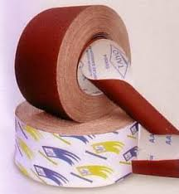

Gambar 2.8 Amplas Roll Atau Gulungan
Sumber : Https://Id.Wikipedia.Org
b. Jenis-Jenis Kertas Amplas Berdasarkan Materialnya
1). Garnet, kertas amplas ini dihasilkan dari materi alami serta umumnya dikenakan pada bermacam rupa kategori tiang. Amplas kategori ini amat cakap serta mudah.
2). Silicone carbide, kertas amplas ini amat cantik dikenakan guna material semacam titanium, besi, tembaga, kuinga, plastik, karet, kaca, batu atau tiang. sungguh sesuai dikenakan pada material yang bakal dilem.
3). Alumunium oxide, materi kertas amplas ini dikenakan privat guna material tiang, metal, stainless steel, kulit, serta cat
4). Ceramic, materi ini agak mahal lantaran sanggup mengamplas dengan kokoh serta resistan lama. kerap dikenakan guna mengamplas material baja berplatform kobalt serta nikel atau baja tempa.
5). Alumina zirconia, kertas amplas ini amat keras serta resistan lama. sekiranya bakal mengamplas memakai alat/mesin, kamu dapat memakai kertas amplas ini.
c. kelas dimensi Kertas Amplas guna Besi serta Kayu
1). Amplas besi/logam
Pada kertas amplas besi/logam ini memakai materi materialnya “Silicone carbide” dengan disisi belakangnya nomor, nomor itu berkisar dari poin 1 sampa 3000, guna menyatakan jenjang kelampasan amplas terebut yakni, poin 1 adalah amplas agresif, serta amplas 3000 adalah amplas istimewa perlu. kian kecil nomor kian agresif, seperti itu jua kebalikannya. Pada kebanyakan dimensi kertas amplas diawali dengan dimensi 100, 200, 300, 400, 600, 800, 1000, 1500 guna dimensi kertas amplas besi.
2). Amplas Kayu
Pada amplas tiang memakai materi material Garnet ataupun Alumunium oxide, metode membaca dimensinya tidak jauh berselisih. jenjang kehalusan yang banyak dijual dipasaran guna amplas tiang kebanyakan yakni 40, 60, 80, 100, 150, 220, 300, 400, serta 500. dimensi amplas nomor 40 amat agresif, serta ukuran amplas nomor 500 halus. Sedikit berputar dengan amplas besi.
d. kelas Amplas bersumber pada Penggunaannya
Berdasarkan penggunaannya, amplas sanggup dibedakan selaku 2 yakni: Amplas kering serta amplas lengas
1). Amplas Kering. Amplas kering yakni sesuatu kategori amplas yang dikenakan guna memaras ataupun menghaluskan barang fungsi ataupun panel tampa cairan.
2). Amplas lengas. Amplas lengas yakni sesuatu kategori amplas yang dikenakan guna memaras ataupun menghaluskan barang fungsi dengan memakai air ataupun spertus selaku beriringan. Kedua amplas ini masing-masing mempunyai manfaat serta kekurangannya tersendiri.
e. nama serta kekurangan kertas amplas kering serta basah
pada amplas kering serta basah punya nama serta kekurangan masing masing selanjutnya tabelnya:

Tabel 2.4 Tabel keunggulan dan kekurangan amplas kering
Keunggulan Amplas Kering | Kekurangan Amplas Kering
Kertas amplas tahan lama | Menimbulkan debu di mana-mana
Pekerjaan lebih cepat selesai | Suara berisik
Lantai tempat kerja  tidak becek | Kertas amplas mudah kotor  mudah tertutup
Tidak perlu isolasi | Hasilnya tidak bisa langsung dilihat

Tabel 2.5 Tabel keunggulan dan kekurangan amplas basah
Keunggulan Amplas Basah | Kekurangan Amplas Basah
Tidak menimbulkan debu | Waktu pengeringan lebih lama
Kertas amplas tidak lekas kotor tidak lekas tertutup | Tempat kerja jadi becek
Hasilnya bisa langsung dilihat | Pengejaan lebih lama dan butuh isolasi
 | Kertas amplas tidak tahan lama

9. Alat surface roughness
Surface roughness yakni perkakas yang sanggup mengukur tingkas konkret sesuatu rataan, pada rataan ada sebagian struktur tekstur maupun diskrepansi hasil dari pengamplasan dari teknik produksinya. Roughness/konkret didefinisikan selaku ketidakhalusan struktur permukaa, ponten konkret diklaim dalam roughness average (Ra). yaitu ukuran kekasaran yang setidaknya banyak digunakan selaku universal.

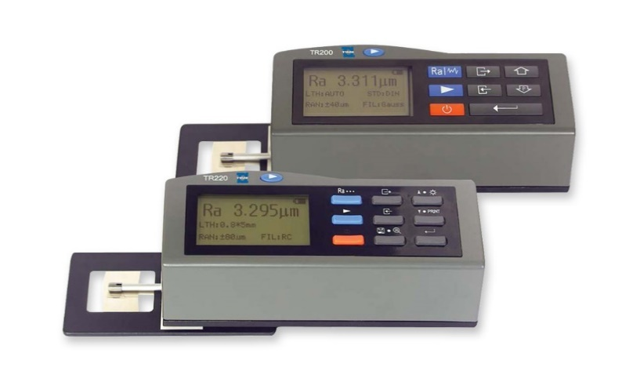

Gambar 2.9 surfcace roughness
Sumber : https://alatuji.co.id

10. Pengertian kekasaran
dataran materi yakni limit yang memisahkan antara materi padat itu dengan sekelilingnya. komposisi dasaran yakni sebuah khusus ilmu ukur kategori mikroilmu ukur, yang tercantum kategori makrogeometri yakni dasaran sebagai totalitas yang membuat ataupun corak yang tertentu, misalnya dasaran lubang, dasaran poros, dasaran bagian serta lain-lain yang tercakup pada bagian geometri dimensi, serta posisi ( Doni.2015).
Kekasaran dasaran yakni penyimpangan rata-rata aritmetik dari garis rata-rata profil, yang selepas itu diujarkan poin tebal (Ra). ponten tebal rata-rata aritmetik sudah diklasifikasikan oleh ISO jadi 12 jenjang tebal, dari mulai N1 hingga dengan N12. guna penunjukan pada ilustrasi hal perincian tebal ini sanggup dituliskan langsung poin Ra-nya, ataupun jenjang keka-sarannya (Pradnya Paramita, 1991).

Tabel 2.6 Nilai Kekasaran dan Tingkat Kekasaran
Kekasaran Ra (µm) | Tingkat kekasaran | Panjang sampel (mm)
50  25 | N12  N11 | 8
12,5  6,3 | N10  N9 | 2,5
3,2  1,6  0,8  0,4 | N8  N7  N6  N5 | 0,8
0,2  0,1  0,05 | N4  N3  N2 | 0,25
0,025 | N1 | 0,08
Sumber : Https://Budidrawing76.Com
poin maujud rataan sebuah bagian didetetapkan bagi gunanya, sementara itu buat mencapainya tergantung pada keterampilan teknik pengerjaan tip alias pemesinan di tempat penciptaan. memilih poin maujud sekasar bisa jadi, selembut yang dibutuhkan. kian halus rataan yang diharuskan, kian mahal anggaran pengerjaannya.
a. sensibel dasaran Dibedakan selaku 2 , antara lain :
1). sempurna Surface Roughness
Yaitu maujud sempurna yang mampu dijangkau dalam sebuah teknik permesinan dengan keadaan ideal.
2). alami Surface Roughness
Yaitu maujud natural yang tercipta dalam.
b. dasaran Kekasaran
Profil alias tatanan yang dipautkan dengan sebutan rataan ada pengertian khusus yakni garis hasil pengamplasan dengan cara wajar alias miring dari sebuah penampang rataan. guna mengukur serta mengkaji sebuah permukan. guna meringankan pengukuran hasil pengamplasan alkisah penampang rataan mesti dipotong. Pemotongan ini ada 4 metode yakni pemotongan wajar, , miring serta pemotongan dengan jarak daya yang serupa. Garis hasil pemotongan inilah dituturkan profil, dalam kaitannya dengan rataan (Ilmu cara, 2022)
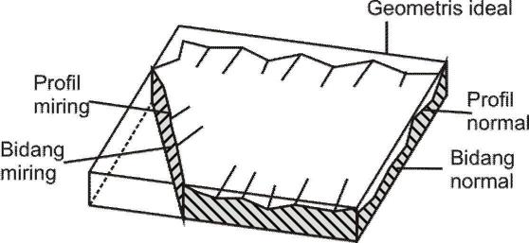
Gambar 2.10 Perbedaan antara bidang dan profi
Sumber : Https://Budidrawing76.Com
struktur dari sebuah rataan pada dasarnya mampu dibedakan jadi 2 ialah rataan yang beruntun (waveness) serta rataan yang agresif (roughness). rataan yang beruntun ada gelombang yang lebih jauh serta tidak teratu. dataran yang agresif berupa gelombang pendek yang tidak konstan serta terjalin sebab getaran pengamplasan ataupun harmoni yang kurang pas.

Gambar 2.11 Kekasaran, Gelombang Dan Suatu Permukaan
Sumber : Https://Budidrawing76.Com
c. Simbol Kekasaran
Pada pigura tata cara tanda fisis dasaran umumnya berwujud segitiga serupa faktor dengan salah satu ujungnya membekas pada dasaran. Pada tanda segitiga ini jua tampak nomor serta tanda yang mempunyai separuh maksud.

Gambar 2.12 Simbol Kekasaran Permukaan
Sumber : Https://Budidrawing76.Com
Keterangan:
A: harga tebal dasaran (Ra)
B: metode Pengerjaan Produksi
C: berjarak Sampel
D: Arah Pengerjaan
E: kapabilitas dimensi Yang Dikehendaki
F: harga tebal Lain jikalau Diperlukan
d. patokan Kekasaran
Ada 3 ukuran yang dibubuhkan buat memutuskan konkret rataan yaitu :
1). Ra yakni penyimpangan rata-rata dari garis rata-rata profil
2). Rz yakni ketidak rataan ketinggian pada 10 titik
3). Rmax yakni ketidak rataan ketinggian maksimun
Lambang ukuran – ukuran buat memutuskan konkret rataan 1). Ra yakni penyimpangan rata-rata dari garis rata-rata profil
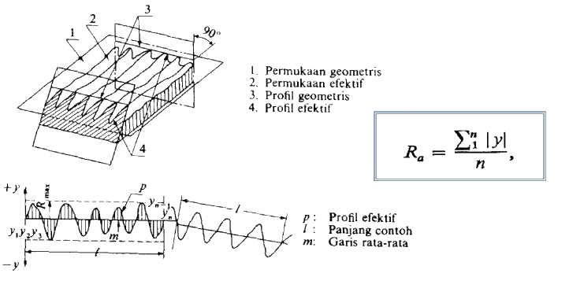

Gambar 2.13 Lambang Parameter Ra (Budidrawing76, 2012)
Sumber : Https://Budidrawing76.Com
2). Rz adalah ketidak rataan ketinggian pada sepuluh titik
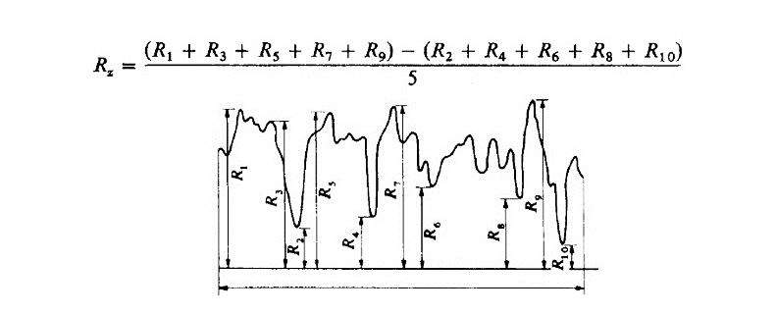

Gambar 2.14 Lambang Parameter Rz (Budidrawing76, 2012)
Sumber : Https://Budidrawing76.Com
3). Rmax adalah ketidak rataan ketinggian maksimun
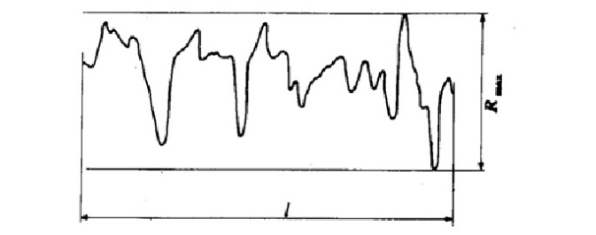

Gambar 2.15 Lambang Parameter Rmax (Budidrawing76, 2012)
Sumber : Https://Budidrawing76.Com
c. poin kepaparan
1). Penyimpangan Rata-rata Aritmatik dari Garis Rata-rata Profil (Ra)
Ra yaitu rata-rata absulut penyimpangan yang diukur dari garis rata-rata (center line) profil efisien
M = lebar totalitas (arsiran) disehubungan serta dibawah center line l = berjarak buatanyang dicoba (evaluation length)
2). Higth of Rougness Curve (Rt) Ketidak rataan kemuliaan penuh yaitu jarak temania 2 garis setingkat yang menyinggung profil p memiliki titik paling tinggi serta teringan antara jauh buatan yang dicoba.
3). Ketidak rataan Kemuliaan 10 Titik (Rz) Ketidak rataan kemuliaan 10 titik (Rz) yaitu jarak rata-rata antara 5 puncak paling tinggi serta 5 ngarai terdalam disejauh bagian yang diuji coba, yang diukur dari garis setingkat dengan garis rata-rata disepanjang ”evalution length”
sesuatu fisis dasaran hendak berikankan persepsi serta perasaan andaikan kita menyentuh/memegang sesuatu entitas. Dalam tindakan pembuatan, unik dasaran yaitu berguna bagi insinyur guna memahami teknologi apa yang wajar serta sesuai guna memperoleh kekasan yang diharapkan itu. dengan cara menguntungkan fisis dasaran diinginkan serta dilandasi evaluasi khusus serupa praktik produk itu sendiri.
Pertimbangan evaluasi yang menyangkut fisis dasaran antara lain;
1. penyebab estitika: dataran itu lirih serta terhindar garitan serta membolehkan memberi sesuatu persepsi positif terhadap konsumen.
2. dataran pengaruhi kesepanjangtan.
3. Gesekan serta resistan pakai/Keausan terpaut pada unik dasaran.
4. dataran pengaruhi watak mekanaik serta watak fisis; ilustrasi, dasaran yang agresif membuat titik tekanan.
5. Perakitan bagian-bagian dasaran mengikat sambungan (suaian sesak)
6. membenarkan kontak listrik dasaran.
11. Resin
merupakan eksudat getah yang dikeluarkan oleh banyak kategori pokok kayu, paling utama oleh kategori-jenis tumbuhan lancip. Getah ini lazimnya mengeras, lelet alias buru-buru, serta menjadikan massa yang keras serta sedikit banyak, tembus pandang. Resin dikenakan orang paling utama selaku materi pernis, perekat, pelapis masakan, materi komposit jawi serta minyak wangi, dan juga selaku pangkal materi plonco bagi materi-materi organik olahan. Resin sudah dipakai orang semenjak jaman purba. ujar "resin" sudah diaplikasikan dalam mayapada modern guna nyaris seluruhnya anggota dari air yang hendak diresmikan jadi lacquer keras alias enamel-kayak peranti jadi
Resin ialah semacam komposit dari bermacam senyawa lingkungan kayak alkohol, asam resnat serta resnotannol ester. (Kuspradini, dkk. 2016), dia menyatakan jika resin ialah hasil dari eksudasi pokok kayu selaku natural alias produksi. dengan cara lazim manfaat dari resin yaitu guna perekat sesuatu material, susunan sehinggan biar tampak lebih mengkilap, materi utama jawi serta lain sejenisnya
B. kritik pustaka
(Bimo Pradipto (1), Akhmad Hafizh Ainur Rasyid (2), 2018) pada riset yang bertajuk buah kekencangan Putar Mesin Grinding serta Polish kepada mutu entitas percobaan. Hasil riset sanggup disimpulkan selaku seterusnya: berlandaskan hasil percobaan serta analisa impak kekencangan putar mesin pada mutu entitas uji coba selaku totalitas, Mesin grinding serta polish diserahkan akumulasi satu motor serta dimilimeterer guna sanggup menciptakan selingan kekencangan putaran motor biar sanggup mengoptimalkan metode percobaan. gara-gara pada mesin saat sebelum nya sedang belum ada pengatur kesegeraannya serta masi memanfaatkan satu motor, Hasil percobaan Roughness serta pantul dengan putaran 100rpm, 200rpm, 300rpm, serta 400rpm selama 125 detik. Dengan fisis kertas amplas 800 sehingga diterima dasaran entitas uji coba kian mulia putaran mesin sehingga dasaran entitas uji coba hendak kian rata serta mengkilap.
(Sri Harmanto, 2018) pada riset yang bertajuk buah sensibel Ampelas kepada sensibel dataran materi Aluminium, kusen murni, serta Mahoni. Hasil riset sanggup disimpulkan selaku seterusnya: dari materi coran aluminium sanggup ditatap jika kian mulia nomor ampelas, kian lirih dasaran materi. Dengan memanfaatkan nomor ampelas 60 rata-rata fisis dasaran materi yang berlangsung yaitu 3,52 µm, sementara itu dengan memanfaatkan nomor ampelas 240 rata-rata fisis dasaran materi yang berlangsung yaitu 1,09 µm. Pada materi papan murni sanggup ditatap jika dengan memanfaatkan nomor ampelas 60 rata-rata fisis dasaran materi yang berlangsung yaitu 10,20 µm, sementara itu dengan memanfaatkan nomor ampelas 240 rata-rata fisis dasaran materi yang berlangsung yaitu 3,67 µm. sebaliknya Pada materi papan mahoni sanggup ditatap jika dengan memanfaatkan nomor ampelas 60 rata-rata fisis dasaran materi yang berlangsung yaitu 10,70 µm, sementara itu dengan memanfaatkan nomor ampelas 240 rata-rata fisis dasaran materi yang berlangsung yaitu 3,47 µm. makin mulia nomor ampelas kian lirih dasaran materi. sensibel (Ra) dasaran materi hasil pengampelasan produk UKM lebih mulia ketimbang pengampelasan dengan memanfaatkan mesin pengampelas sabuk.
(Arief Ikma Putra (1), Yuli Yetri (2), Maimuzar (3), 2018) pada riset yang bertajuk rancang bangun mesin amplas dengan sistem mekanis belt. Hasil riset sanggup disimpulkan selaku seterusnya: pada prinsip kegiatan mesin amplas dengan sistem proses belt ini cocok dengan mesin-mesin ampkas rata-rata yang mana amplas berguna guna mengikis/mengperihaluskan dasaran entitas kegiatan dengan teknik digosokan. Yang melainkan mesin amplas ini memanfaatkan belt amplas yang bergulir digerhendak oleh semacam motor listrik dengan transmisi pully, amplas terpecah jadi 2 jenis yakni amplas berair serta amplas kering. lembut serta agresif kertas amplas ditunjukan oleh nilai yang tercatat dibalik kertas amplas itu, energi motor minimun yang sanggup dipakai didalam pembuatan mesin ini 0,0059HP putaran pada pulley 2 alias pulley atas 1521,7Rpm V lincar pada PI 0,38 m/s V lincar pada P2 0,38 m/s panjang amplas yang diinginkan pada tafsir mesin ini minimun 1052,69mm.
(Wispi Elbar(1), Khairuddin Tampubolon(2), 2020) pada riset yang bertajuk buah gabungan Silikon Pada Aluminium kepada Kekerasan serta tingkatan Keausannya, Hasil riset sanggup disimpulkan selaku seterusnya: Dari hasil percobaan kekerasan, keausan serta gambar mikro sehingga sanggup didapat kesimpulan jika impak akumulasi Silikon pada tingkatan kekerasan Aluminium yakni kian banyak akumulasi faktor Silikon sehingga kian mulia poin kekerasannya. tentang itu lantaran jarak antar molekul–molekulnya kian dekat yang ditatap memanfaatkan kaca pembesar optic. Dari uji coba kekerasan (hardness) equotip ditatap hasil kekerasan yang setidaknya mulia yaitu pada bahan Al-Si 9,12 %. Dari hasil percobaan kreasi sanggup ditatap jika kandungan Silikon pada Aluminium Sekrap yaitu 0.053 % serta sesudah akumulasi faktor Silikon kandungan Silikonnya meningkat jadi 3,76 % serta 9,12 %. namun kekerasan sanggup meninggi jua lantaran oleh bertambahnya faktor Fe di Tampubolon, K, buah komposit silikon pada aluminium pada 196 dalam coran Aluminium sebagai halnya diperlihatkan dari hasil uji kreasi guna 9,12 % Si ada 2,19 % Fe yang pastinya amat tinggi guna dimensi paduan Aluminium. Kedua, impak penmbahan Silikon pada tingkatan keausan Aluminium yakni kian banyak akumulasi Silikon sehingga kian ringan laju keausannya, yakni pada Al-Si 9,12 % memilik laju keausan yang setidaknya ringan.
(Karmin(1), M. Ginting(2), Moch.Yunus(3), 2013) pada riset yang bertajuk analisa fisis dasaran hasil metode pengampelasan pada metal dengan dismilaritas kekerasan, Hasil riset sanggup disimpulkan selaku seterusnya:
Dari data yang dibuahi Capaian sensibel setiap Grit Ampelas, grit 60, 100, 120, 220, 320, 400, 600, 800, 1000, 1200 kelihatan jelas dari ketiga material yang diampelas dengan Grit ampelas yang rendah akan menciptakan dasaran yang agresif (poin fisis yang tinggi). Dari ketiga material itu yang setidaknya muncul dismilaritasnya diantara pada grit ampelas dibawah 100. terlihat perbedaan capaian hasil antara material yang berlainan kekerasan, material yang kian lunak memungkinan capaian fisis sedikit lebih agresif dari bahan yang kira-kira keras serta kurang tetap. tentang ini dimungkinkan terdapatnya penempelan pernik pengikisan dari metal itu sendiri serta sekalian jadi abrasive dalam metode pengampealasan. Dari analisa statistik, selaku lazim guna ketiga material batas/ kisaran yang sanggup diraih dengan metode akhir (finishing metode) dengan ampelas yaitu 0,07 μm – 1,38 μm (N3 – N7).
(Arya Rudi(1), Affandi(2), Z. Fuadi(3), 2020) pada riset yang bertajuk buah larutan pengadem kepada sensibel dataran entitas operasi Pada prosedur Face Milling, Hasil riset sanggup disimpulkan selaku seterusnya:
berlandaskan hasil dari pemantauan poin fisis dasaran pada material sehingga sanggup disimpulkan selaku seterusnya : ponten fisis dasaran yang terbanyak berlangsung pada putaran spindle 360 rpm debar makan 60 mm/min dengan poin keksaran Ra 1.56 μm. ponten fisis dasaran yang terendah berlangsung pada putaran spindle 490 rpm debar makan 70 mm/min dengan poin fisis Ra 0.54 μm, makin cepat putaran spindle serta kian besar debar makan yang digeluti fisis dasaran kian kecil. ponten fisis yang terendah dari putaran spindle yang cocok debar makan yang berlainan antara 490 rpm/60 mm/min dengan 490 rpm/70 mm/min poin fisis terendah pada putaran spindle 490 rpm debar makan 70 mm/min sebesar 0.54 μm.
(Bekti Suroso(1), Dimas Prayogi(2), 2019) pada riset yang bertajuk impak kekencangan putaran spindle serta kekuatan penggerindaan pada fisis dasaran material baja st 37 memanfaatkan mesin bubut bergerinda Hasil riset sanggup disimpulkan selaku seterusnya:
Kesimpulan dari riset ini yaitu dengan melonjaknya kekencangan putaran spindle pada fisis dasaran material baja ST 37 pada metode penggerindaan dasaran, memberitahukan kian rendah poin fisis dasaran (Ra), pada kekencangan putaran spindle 260 rpm poin fisis dasaran yang terendah yaitu Ra 3,71µm serta pada kekencangan putaran spindle 440 rpm poin fisis dasaran yang terendah yaitu Ra 2,51µm akibatnya pada luwes kekencangan 440 rpm dengan kekuatan penggerindaan 0,1 mm menggenapi tuntutan dalam golongan cara Pengerjaan penggerindaan dasaran (Face Grinding) dengan poin Ra 0,2 - 3,2 µm seperti pada daftar 2. sebaliknya impak kekuatan penggerindaan pada fisis dasaran material baja ST 37 pada metode penggerindaan dasaran yaitu dengan melonjaknya kekuatan penggerindaan maka poin fisis dasaran kian tinggi, hal ini diakibatkan oleh getaran yang berlangsung pada metode penggerindaan permukaan yang meninggi bersamaan dengan kekuatan penggerindaan.

BAB III

METODOLOGI PENELITIAN

A. Metode Penelitian
prosedur yang dalam studi ini merupakan prosedur tes adalah pengumpulan data dijalani dengan membuat studi langsung pada pokok studi.
riset yang pada studi ini merupakan pembuatan mesin amplas sabuk dengan disimilaritas kesigapan putar pengamplasan bersumber pada tebal dasaran kertas amplas yang bertentangan – beda buat menyadari angka tebal dasaran pada kala metode pengamplasan barang aktivitas material Resin Polyester.

B. Waktu Dan Tempat pengujian Penelitian
Pada teknik studi ini bakal digeluti di makmal Fakultas metode mesin Universitas Pancasakti Tegal. ada pula durasi penerapan studi mulai bulan Mei - Juni 2023

Tabel 3. 1 Waktu Pelaksanaan Penelitian
No | Tahapan Kegiatan | Tahun 2022-2023 Bulan Ke
 |  | 1 | 2 | 3 | 4 | 5 | 6 | 7 | 8 | 9 | 10 | 11 | 12
1 | Pencarian Judul
2 | Pencarian Refrensi
3 | Pembuatan Proposal Skripsi
4 | Bimbingan Proposal Skripsi
5 | Penyedian Bahan Penelitian
6 | Penelitian
7 | Pengolohan Data
8 | Penyusunan Laporan Skripsi
9 | Ujian Skripsi

1. metode pembuatan entitas percobaan di Labratorium Universitas Pancasakti Tegal.
2. pengetesan tebal permukan di lakukan makmal materi metode Universitas Gadjah M tampak
C. peubah studi
peubah studi p tampak dasarnya yaitu seluruh sebuah yang berupa apa saja yang diresmikan oleh pengamat buat dipelajari alhasil dihasilkan data mengenai tentang itu, kemudiaan ditarik kesimpulan. Dalam studi ini ada 2 rupa fleksibel yakni :
1. peubah selamat
peubah selamat yaitu keadaan yang pengaruhi datangnya sesuatu indikasi. Dalam studi ini fleksibel selamatnya yaitu varietas kesigapan 1000, 1300, 1500 serta tipe tebal amplas 240, 400, 800 pada entitas percobaan yakni Resin Polyester
2. peubah terikat
peubah terikat yaitu fleksibel yang pengaruhi maupun yang selaku dampak sebab terdapatnya fleksibel bebas. Dalam studi ini, fleksibel terikatnya yaitu hasil tebal dasaran dengan varietas kesigapan putar.
D. langkah Peneliian
ada pula langkah-langkah pengumpulan data yang bakal dilakoni antara lain yakni:
1. Obsservasi
yakni pengumpulan data dilakoni dengan teknik membuat studi selaku langsung pada entitas studi. Dalam studi ini pengarang membuat pemantauan di makmal metode universitas pancasakti tegal.
2. binaan
yakni mengerjakan maupun melaksanakan pengarahan dari dosen pembimbing serta serta mengerjakan konsultasi maupun bertanya jawab dosen pembimbing serta teknisi di bengkel metode Mesin Universitas Pancasakti Tegal.
3. percobaan
yaitu tes pengumpulan data yang dilakoni dengan membuat studi selaku langsung pada entitas studi. percobaan pada studi ini adalah mesin amplas sabuk dengan varietas kesigapan putar dengan grit 240, 400, 800 berselisih dengan entitas fungsi Resin Polyester
4. penelitian pustaka
yakni pengarang menjumlahkan data yang dihasilkan dari novel-buku keilmuan, opini serta kertas kerja, peraturan-peraturan, ketetapan-ketetapan, buku tahunan, serta sumber-sumbur tercatat positif tercetak atau elektronik yang bersinggungan dengan penelitian.
E. metode pembuatan perkakas
metode pembuatan perkakas ini yaitu sesuatu metode terdapatnya perancangan serta penyusunan pembuatan perkakas mesin amplas sabuk ini. selaku tertentu seluruhnya Instrumen yang dibubuhkan antara lain :
1. Perencanaan
Dalam perencaan ini dilakoni kodifikasi konsep serta syarat-syarat penampilan yang perlu dipunyai produk. Hasil dari peninjauan pada operator maupun pemilik permesinan ini mengisi perincian mesin amplas mekanis sabuk yang terwujud antara lain :
a) Komponen serta pemasangannya yang gampang
b) Komponen yang dibubuhkan mesin ini mudah ditemui dipasaran terdekat.
c) Harga yang relatif terjangkau murah
d) Pengoperasian yang simple
2. Perancangan
Dalam penyusunan ini ada peringkat-tahapan yang bakal dilintasi dalam pembuatan mesin amplas mekanis sabuk ini antara lain:
1. Desain alat
Tahapan mula dalam penyusunan ini saat sebelum pembuatan serta perakitan.
2. Desain sabuk amplas
Dalam tahapan ini konsep sabuk amplas ini memakai amplas roll yang memanjang serta bakal berkitar lurus.
3. Desain mesin amplas
Desain mesin amplas dengan prosedur sabuk dikonsep supaya bisa dibubuhkan dengan apa yang diselaraskan kepentingan masa mengerjakan sesuatu pengkajian percobaan pada tingkatan tebal entitas dengan mesin berdimensi berjarak 500 milimeter, mulia 450 milimeter, serta lapang 350 milimeter.

F. Proses penelitian

1. Alat
No | Nama alat | Fungsi | Gambar
1 | mesin amplas sabuk | digunakan unuk menghaluskan permukan benda kerja | 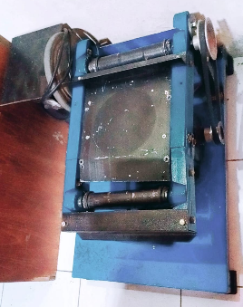
2 | surface roughness | digunakan untuk mengukur tingkat kekasaran permukaan | 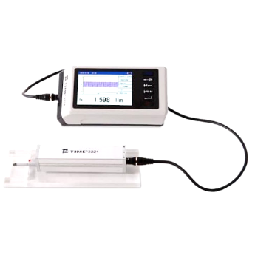
3 | tachometer | digunakan untuk mengetahui RPM | 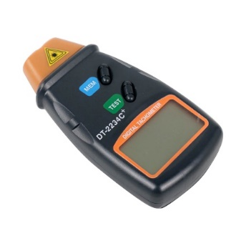

2. Bahan
no | nama bahan | fungsi | gambar
1 | kertas amplas | digunakan untuk menghaluskan permukaan | 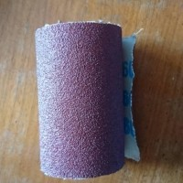
2 | resin polyester | digunakan untuk pelapisan kerajinan

materi yang dipakai pada studi ini yaitu material resin, yang kemudiannya bakal dijalani pengamplasan pada mesin amplas sabuk. buat contoh pengamplasan adalah FACE ataupun pengamplasan pada permukaannya saja.
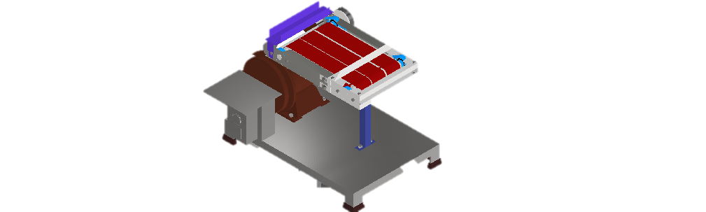

Gambar 3.1 mesin amplas sabuk
Sumber : Dokumen Pribadi
Nama-Nama Komponen mesin amplas sabuk
no | nama komponen | fungsi | gambar
1 | dimmer | mengolah ketangkasan putar | 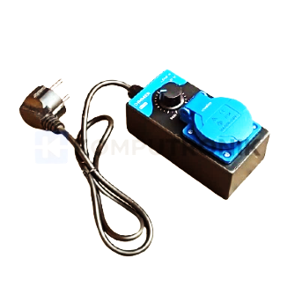
2 | motor listrik ¼ HP | aktivis mesin amplas | 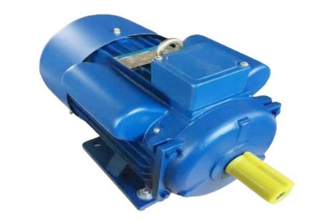
3 | dudukan roller | memberikan himpitan pada pully ataupun rumah roller
4 | pully dan v-belt | Digunakan buat menghubung putaran dari dynamo mengarah as aktivis amplas
5 | kertas amplas | untuk mengamplas
6 | bantalan roller | dudukan as penggerak roller | 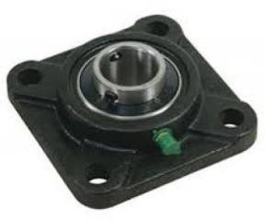

G. Langkah pengambilan data
Langkah-langkah menganalisa pengecekan audit perkakas ini dijalani dengan memakai selingan kategori tebal kertas amplas bersumber pada materialnya (resin polyester). setelah itu mengerjakan analisa data dengan teknik mengerjakan cara pengamplasan pada entitas operasi resin polyester disetiap tebal kertas amplas yang bertentangan memakai mesin amplas sabuk.
sehabis cara pengamplasan berakhir, selanjutnya memutuskan angka tebal rataan entitas operasi dengan memakai perkakas sukat tebal yakni surface roughneess. Didalam riset ini pernah dibatasi putaran kesigapan 1000, 1300 serta 1500 rpm serta dimensi kertas amplasnya 240, 400 serta 800.

1. Pembuatan spesimen
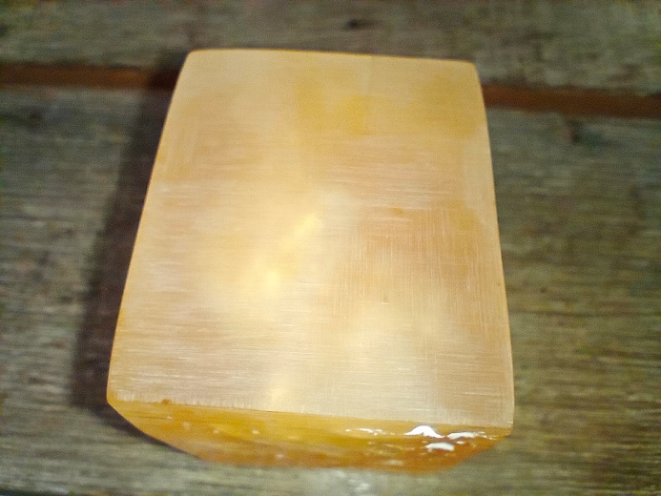
Gambar 3.2 Resin Polyester
Sumber: Dokumen Pribadi

Langkah-langkah pembuatan ilustrasi Resin Polyester merupakan :
a). materi yang di butuhkan
1).Epoxy resin
2).Epoxy hardener ataupun perangsang
3).Cetakan silikon
4).Wadah buat mengaduk, umpama mangkok
5).Sendok ataupun sumpit
6).Gelas ukur, dapat memakai pinset apabila cuma membuat sedikit
b). Ambil mangkok, tuangkan resin serta katalis dengan perimbangan 10:1.
c). tidak boleh mengukur materi dalam cangkir ataupun pinset yang sama.
d). campur sampai senyawa lumayan membeku serta meminta sampai kempung di dalamnya berkurang.
e). Tuangkan ke dalam gemblengan silikon serta meminta sampai kering.
f). umumnya dalam durasi 24 resin telah mengering sempurna.
2. prosedur memastikan kecekatan RPM
Sebelum aku melaksanakan pengamplasan disini aku memastikan kecekatan RPM serupa dengan yang aku pastikan ialah dengan kecekatan RPM 1000, 1300, 1500 dengan memakai perlengkapan tachometer, seterusnya setting memastikan kecepatannya:
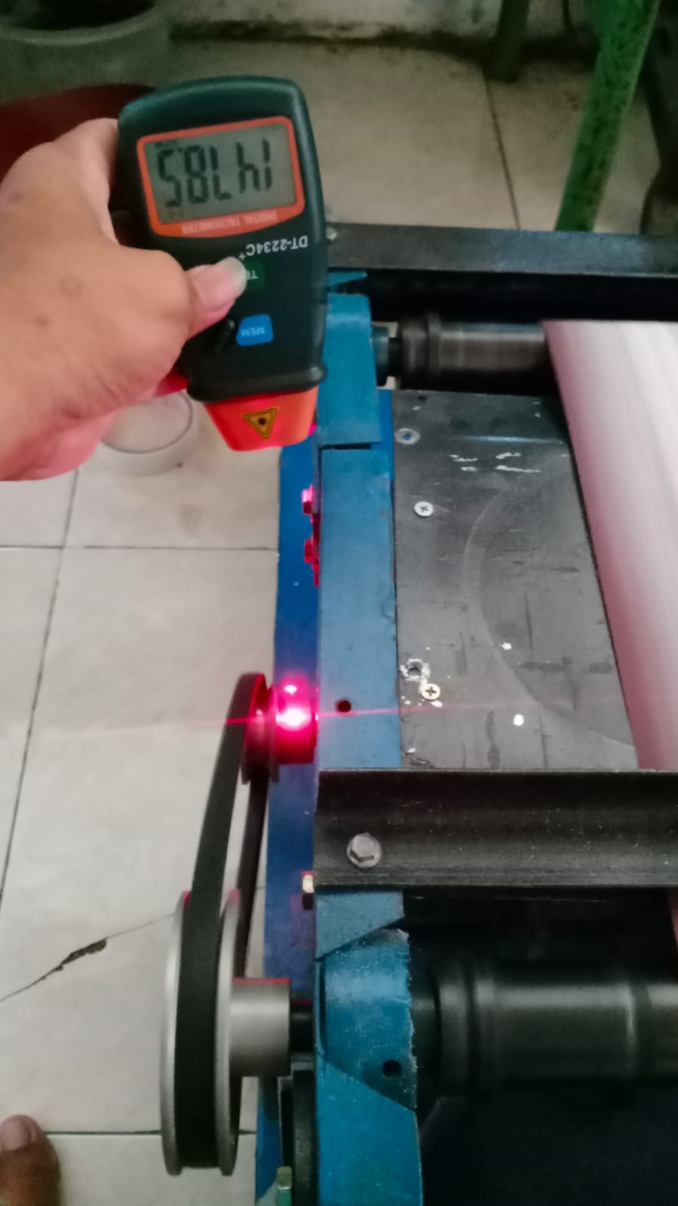

Gambar 3.3 menetukan kecepatan RPM menggunakan tachometer
Sumber: Dokumen Pribadi
Dimana memutuskannya dengan memberikan firasat warna putih alias gelap pada poros motor listrik serta menekan sett pada tachometer serta ditunjukan ke poros itu dengan penapisan merah sembari dinyalakannya mesin amplas sabuk serta putar dimmer yang menentukan kekencangan yang di impikan adalah 1000, 1300, 1500 RPM.
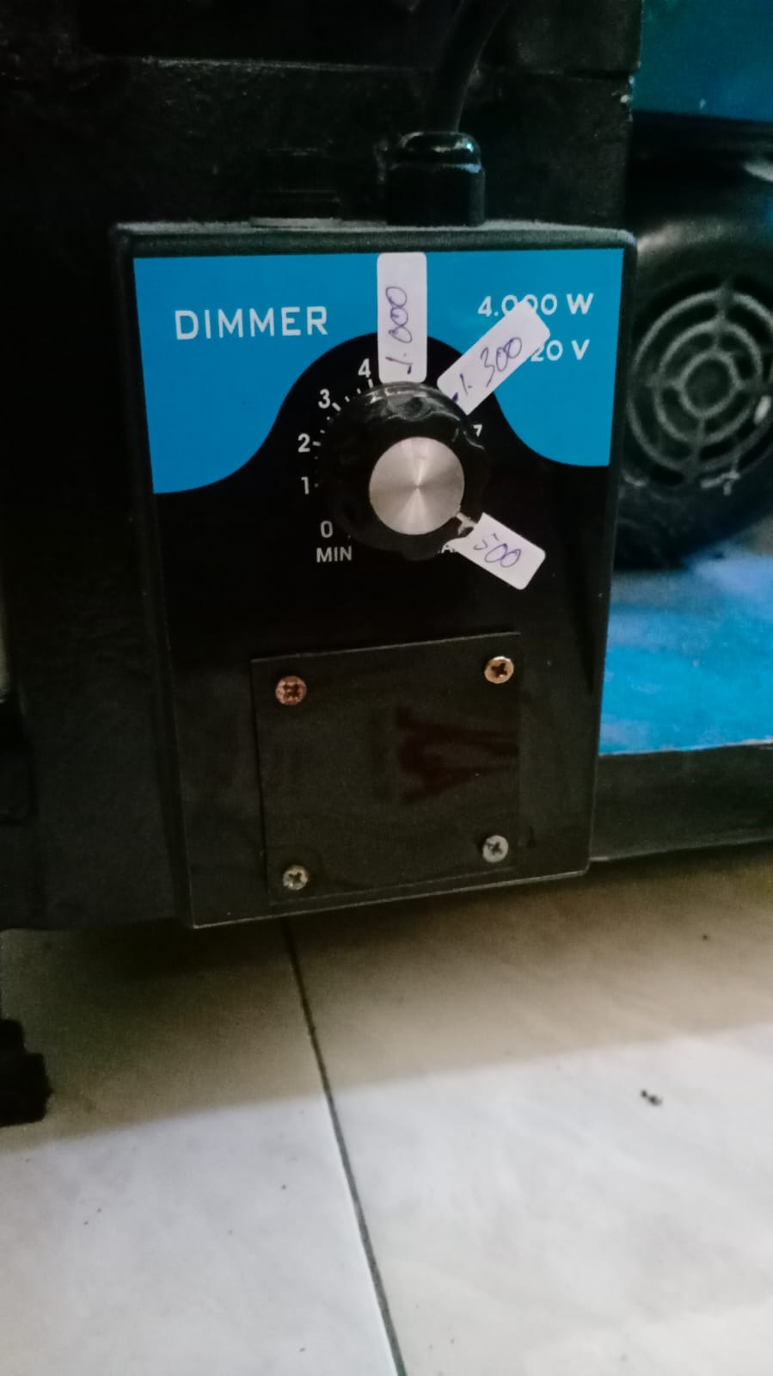

Gambar 3.4 dimmer dengan tanda kecepatan 1000, 1300, 1500 RPM.
Sumber: Dokumen Pribadi
Dengan memberikan ciri pada dimmer mempermudah pemakai mengontrol kecekatan yang di impikan pada kali pengoprasian perlengkapan amplas, alhasil mempersingkan durasi pengamplasan dalam pengerjaannya.
3. teknik pengamplasan
Pada teknik pengamplasan ini ekspeditor lewat tahapan-tahapan di antara lain :
a). mengenakan kertas amplas sabuk dengan grit 240, 400, 800

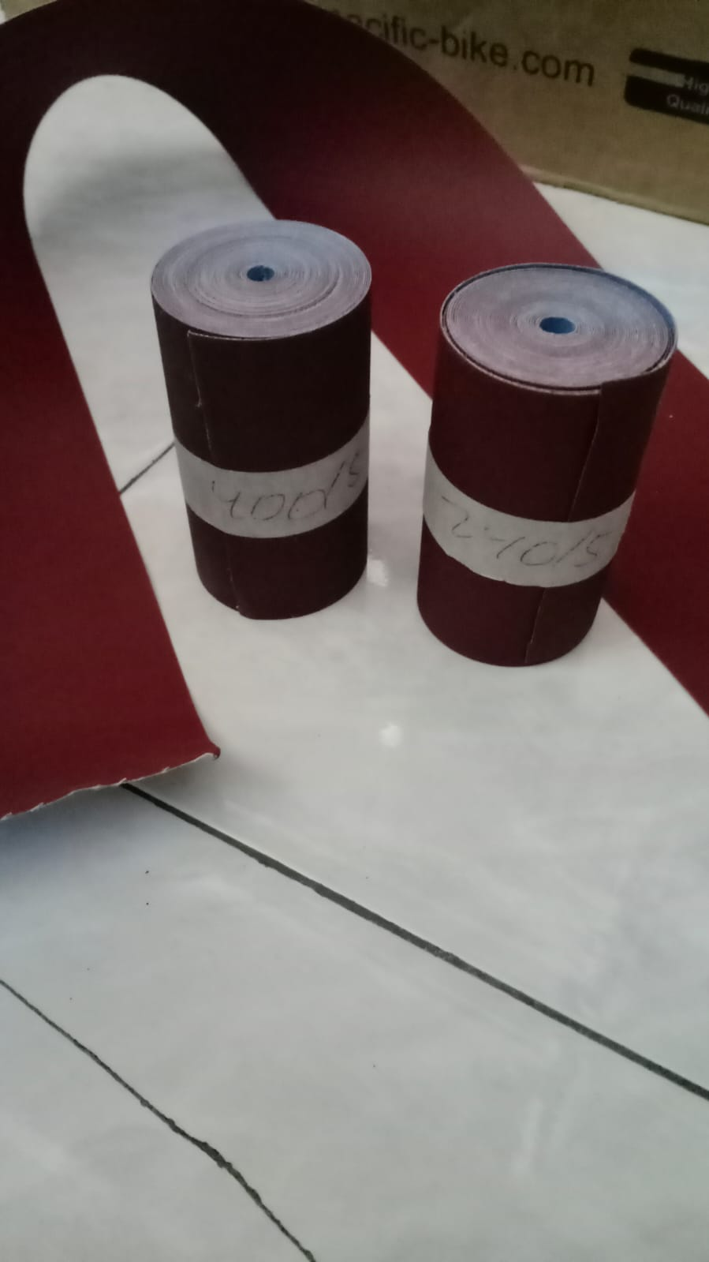

Gambar 3.5 kertas amplas dengan grit 240,400,800
Sumber: Dokumen Pribadi
ekspeditor menentukan kertas amplas dengan tipe roll serupa dengan perkakas yang dibikin serta menentukan fisis amplas 240,400,800 materi yang diperoleh tampak disekitar terdekat buat mempermudah peneliti.
b). Pemasangan kertas amplas pada mesin amplas sabuk
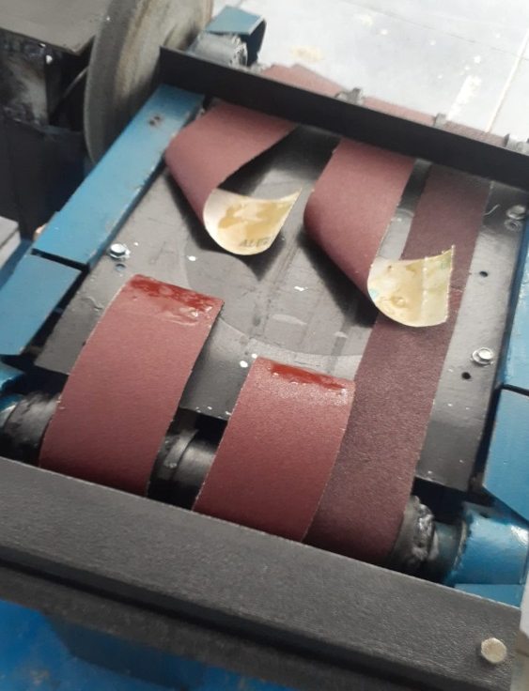

Gambar 3.6 pemasangan kertas amplas
Sumber: Dokumen Pribadi
Pada tingkatan ini kertas amplas dipasang ke mesin amplas dengan melekapkan penghujung kertas amplas dengan penghujung amplas memanfaatkan perekat yang telah dioleskan ke kertas amplas sabuk.
c). memakai cara pengamplasan 2 tangan guna menjumpai hasil yang menyeluruh serta senantiasa dialiri air guna luput dari tepung hasil pengamplasan terpandang lebih bersih serta mengkilap
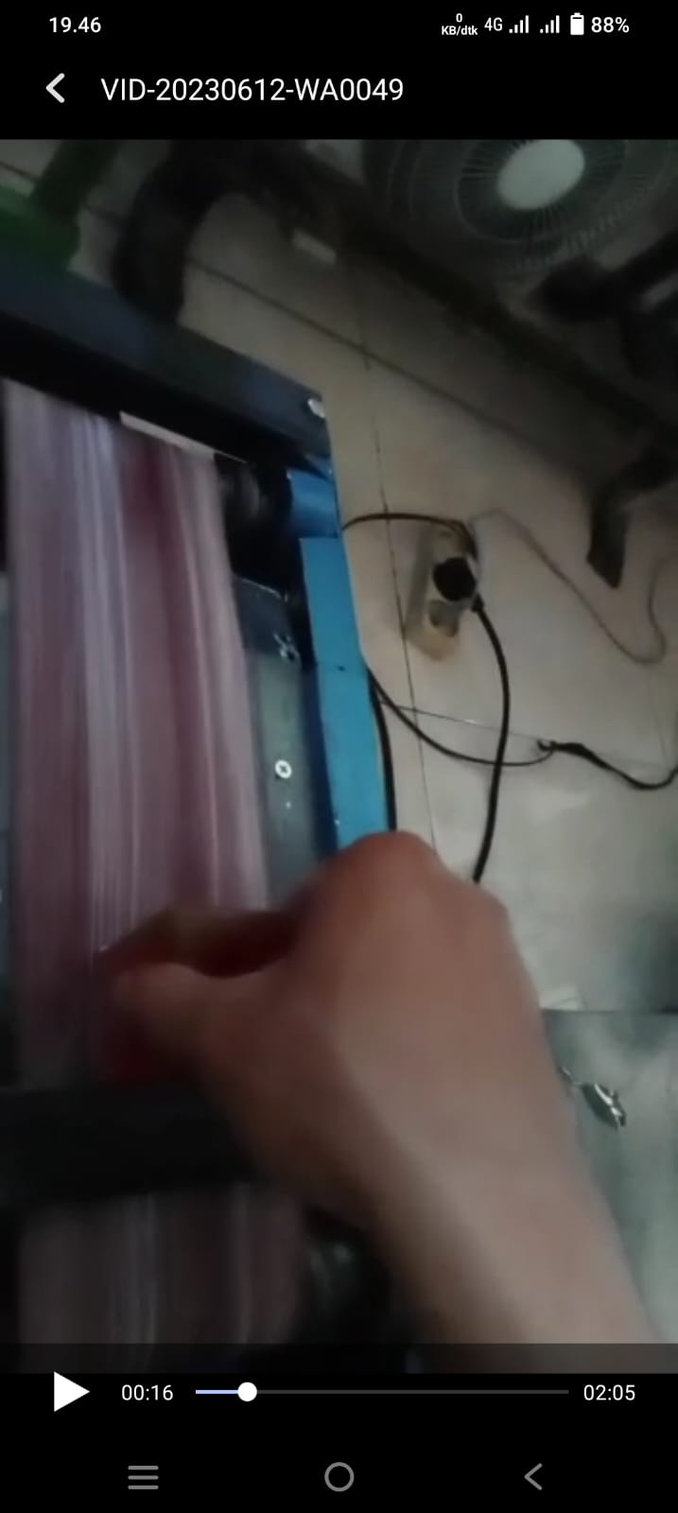

Gambar 3.6 mengamplas
Sumber: Dokumen Pribadi

4. proses pengambilan data
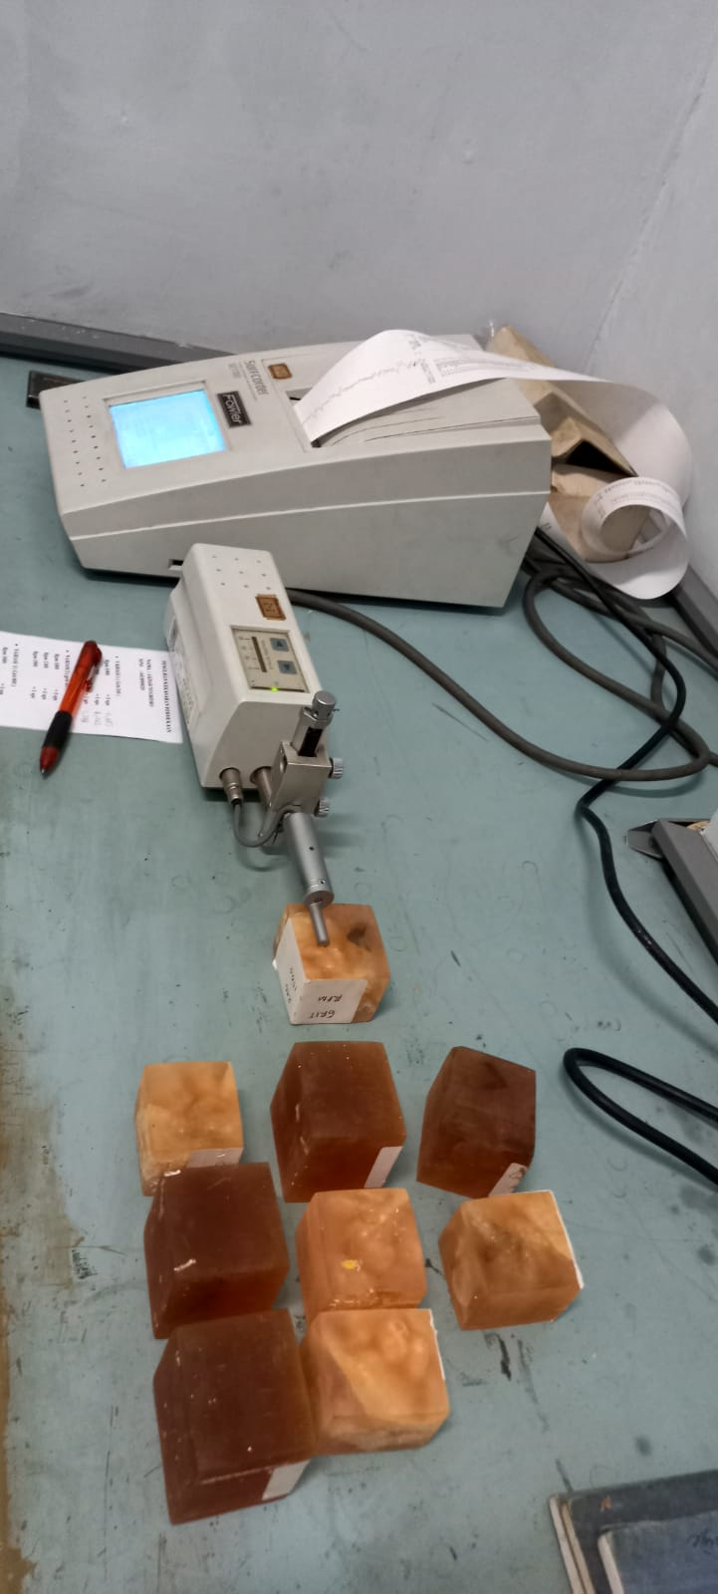

Gambar 3.7 mengamplas
Sumber: Dokumen Pribadi
P terlihat teknik pengumpulan data perkakas yang dikenakan telah mengenakan sistem digital dengan metode kerjanya merupakan yang kesatu nyalhendak perkakas terlebih awal berlanjut taruh sampel yang hendak dicoba pada batang pengevaluasi dengan mengkalibrasikan terlebih awal guna lebih jitu dalam riset sehabis telah dilethendak, mencari titik adil guna mengawali teknik penjajalannya serta tekan mulai ataupun star pada layar perkakas surfcorder SE 1700 otomatis akan muncul hasil dari penjajalan fisis dasarannya.
5. tilikan data
Dalam strata ini ekspeditor menganalisa data fisis dasaran yang dibuahi dari pengtesan fisis permukaan pada grit 240, 400, 800 menciptakan ponten serupa kesimpulan kasus yang ada serta diulas di perihal iv adalah hasil serta pembahasan.
H. cara Pengoperasian Mesin Amplas
Langkah-langkah pengoprasian mein amplas sabuk :
1. Sambungkan kabel mengarah stop kontak yang telah disiapkan
2. Tekan tombol ON pada saklar
3. Atur kekencangan motor dengan memakai pemutar tombol selector
Pada posisi kekencangan yang di impikan
4. saat sebelum mengawali mengamplas pasang terlebih awal kertas amplas roll
Ke mesin amplas serupa grit yang akan diuji
5. sehabis kertas amplas telah terpasang mulai pengamplasan sampel uji
Pengamplasan pada grit 240. 400. 800 bergantian
6. ketangkasan motor disamakan dengan penjajalan yang diinginkan pada
1000. 1300. 1500 RPM
7. sehabis teknik pengamplasan tuntas matikan motor dengan menekan
Tombol OFF pada saklar

I. Diagram Alur Penelitian

mulai
Studi Referensi
Menyiapkan Alat dan Bahan

Setup Mesin dengan kertas amplas grit 240, 400, 800. Rpm 1000, 1300, 1500 mm/mnt

Data Pengujian

Analisa Nilai Kekasaran
Kesimpulan
Selesai

